Балқаш қаласы «№9 жалпы білім беретін мектебі» КММ
«Мен болашақта кім боламын?» сурет терапия ақпараты
2023-2024 оқу жылы

27.10.2023 күні 3-4 сынып оқушыларымен «Мен болашақта кім боламын?» сурет терапиясы жүргізілді. Оқушылардың мамандық таңдауы туралы ойларын кеңейту, нығайту. Мамандықты дұрыс таңдауына ықпал ететіндей, мамандықтар әлемінен ақпараттар беру. Елімізде болып жатқан жаңалықтардан хабардар болып өз көзқарастарын, ой пікірлерін дәл, еркін жеткізе білуге тәрбиелеу мақсатында ұйымдастырылды.Оқушылармен «Әріпті мамандық» және«Ең жақсы мамандыққа» байланысты әр түрлі әдіс- тәсілдер арқылы ойындар жүргізілді.
@uo_krg@#balgash_galasy_bilim_bolimi#ҚОББтәрбие
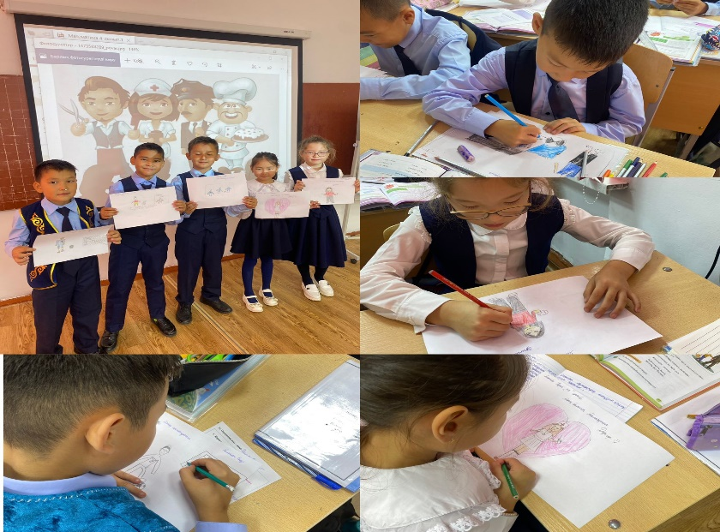

Педагог –психолог: Дулатова Т.Т Нурланбекова А.Т

КГУ «Общеобразовательная школа № 9» города Балхаш
Фототерапевтическая информация «Кем я буду в будущем?»
2023-2024 учебный год
27.10.2023 с учащимися 3-4 классов проведена фототерапия «Кем я буду в будущем?». Расширение, укрепление мысли учащихся о выборе профессии. Предоставление информации из мира профессий, способствующих правильному выбору профессии. Он был организован с целью воспитать в курсе происходящего в нашей стране умение свободно выражать свои взгляды, мысли. С учащимися проводились игры по различным методам, связанным с «Буквенной профессией» и «Лучшей профессией».

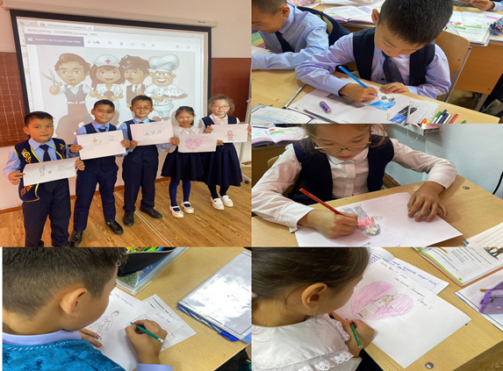
@uo_krg@#balgash_galasy_bilim_bolimi#КОББтербие

Педагог-психолог: Дулатова Т.Т., Нурланбекова А.Т.

